《民航危险品运输》课程思政教学样例
牢固树立民航安全意识 坚决维护国家安定团结
厦门安防科技职业学院航空学院 空中乘务教研室
课程负责人：陈君璐
【课程名称】
第九章 第一节 禁止航空运输的危险品
【教学目标】
知识目标：了解民航危险品运输限制；熟悉禁止航空运输的危险品；掌握航空人员应急处置的职责和权力。
能力目标：明确航空人员的法律责任和职务定位，能够按照航空人员的行为规范严格要求自己，充分发扬爱国主义精神，强化责任担当意识，为建设民航强国事业贡献力量。
思政目标：铸造忠于党、忠于祖国、忠于人民的政治品格，践行“敬畏生命、敬畏规章、敬畏责任”的民航职业精神，正确把握新时代民航强国建设的发展方向，准确把握新时代民航强国建设的阶段性特征，科学把握新时代民航强国建设的战略进程，肩负起新时代民航强国的历史使命。
总体要求：从课程内容实际出发，结合课程思政教学理念，通过大力弘扬爱国主义精神，牢固树立民航安全意识，激励广大学生更加爱国爱党爱民航，积极践行当代民航精神，奋力投身新时代民航强国的建设。
【教学理念】《民航危险品运输》课程为空中乘务专业职业必修课，授课对象为2020级空中乘务专业学生。本课程开展“课程思政”教学的总体思路是重点介绍民航危险品的识别、法律制度和应急处置程序，并结合课程内容有机融入思想政治教育，如“民航运输国际防疫物资为例，彰显大国担当”、“6·29新疆和田劫机事件”、“巴基斯坦援助中国物资包装简陋、杂乱不堪，背后真相却令人动容”、“两弹元勋邓稼先：3次凝望天安门流泪，核辐射患癌过早离世！”、“空中英豪、一辈子无事故的徐柏龄先生”等，创新采用定主题、定基调、定内容框架的教学方法，让学生学习“敬畏生命、敬畏规章、敬畏责任”的民航职业精神，牢固树立民航安全意识，坚决维护国家安定团结，立足本职岗位，勇于担当，为新时代民航强国事业发展贡献自己的力量。
【教学方法】当代青年大学生的思想状况有着明显的时代性特点，富有个性、生机和活力，他们追求时尚，求新和创新方面的意识和能力相对较强，但容易喜新厌旧、追求和崇拜的对象不稳定，教师关注的重点应该是学生“学到了什么”，而不是自己“教了什么”；在教学目标上， 必须按照认知规律， 设定清晰、具有可检性的目标， 便于学生评估自己掌握知识的程度；在教学方法上，强调参与式教学， 力求学生能在课堂上充分发挥主观能动性，独立思考、创造新思维。
本次授课内容为第九章《危险品运输限制》，该次课程教学将运用“BOPPPS”教学模式，结合青年学生喜爱的“剧本杀”形式，将课程教学内容采用角色扮演的模式，以《新疆和田劫机》事件为脚本，通过扮演民航工作人员、劫机分子、机上乘客等角色，通过沉浸式体验教学，扎实学生理论知识的学习，牢固树立民航安全意识，深化多民族融合内涵和维护国家安定团结的坚定信念，培养良好的民航职业道德。
【重点难点】
1、识别禁止航空运输的危险品。
2、旅客随身行李物品的运输限制。
3、航空运输危险品的应急处置程序。
【教学过程】
第九章 危险品运输限制
第一节 禁止航空运输的危险品
一、课堂导入
课前要求学生在课余时间提前观看集体主义爱国电影《紧急迫降》。
课程开始进行互动提问：《紧急迫降》弘扬的主旋律是什么？（5分钟）
（1）患难与共。
（2）集体主义。
（3）众志成城。
从某种意义上，我们也可以认为，《紧急迫降》提供的是一种中国的灾难片类型：它不强调灾难而强调救助，它不表现灾难奇观而表现救助精神，它不突出个体英雄而突出集体智慧，它不展示人性冲突而展示人际沟通，它不提供宣泄的快感而提供安全的抚慰感。因此，《紧急迫降》表达的是它所产生的时代的权威意识：无论我们面临什么样的危机和患难，只要我们有核心，有秩序，甘苦与共，那么所有的危机和患难都不过是一场虚惊。
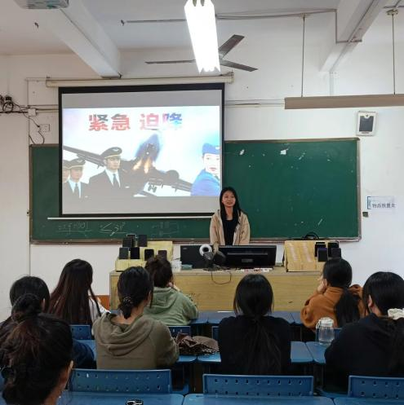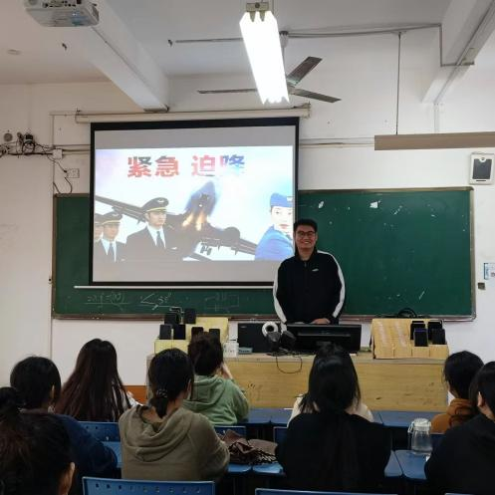
图1-1 课前互动提问
二、教学流程
角色细分：按照真实新疆和田劫机事件（2012年6月29日12时25分，天津航空公司B3171号飞机执行新疆和田至乌鲁木齐GS7554航班任务，9名机组人员沉着冷静、果断处置，在旅客协助下制服劫机歹徒，飞机于12时47分安全返航降落和田机场，成功挫败一起暴力恐怖劫机事件，保障了国家安全和人民群众生命财产安全，避免了一起劫机乃至机毁人亡的重大事件发生），选出3名劫机人员，2名机组成员，2名公安干警和若干名乘客，熟悉剧本和流程（10分钟）。
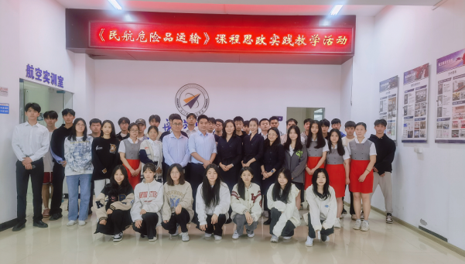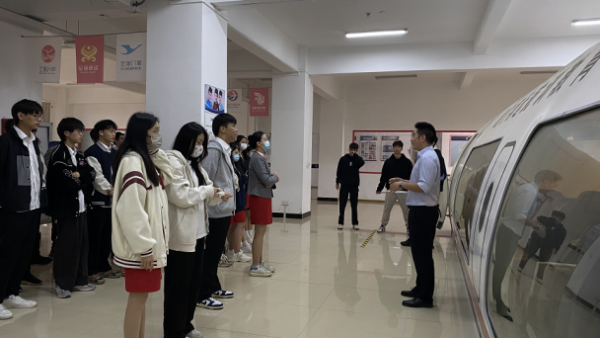
图2-1 课程、流程和注意事项的讲解
问题导向：先抛出问题，让学生带着问题学习
1、民航对旅客随身携带物品的限制？
2、事件反映出民航安全检查存在哪些严重漏洞？
沉浸式体验：结合实际案例在老师的指导下开展角色扮演，全程控制在30分钟以内。
1、三个暴徒持着杖中卸下来的铝管奔向机舱门口，撞击驾驶舱门，想强行进入。
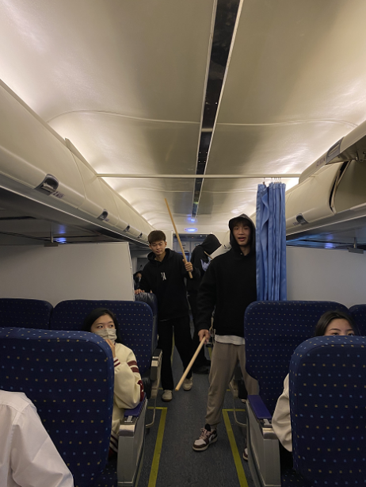
图2-2 暴徒冲击驾驶舱
2、女乘务长上前制止，却被暴徒袭击。见无法进入驾驶舱，其中一名暴徒便使用打火机欲点燃插在瓶子中的导火索。
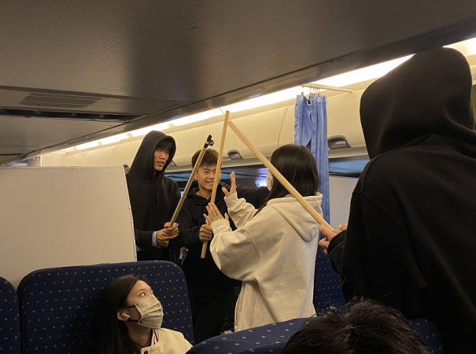
图2-3 女乘务长上前制止被袭击
3、前舱的乘客猛然跳起，徒手打掉了暴徒手上的打火机。
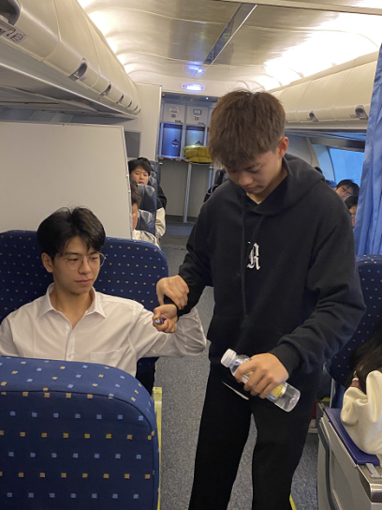
图2-4 前舱乘客打掉歹徒的打火机
4、见习乘务长及安全员将机舱门扣锁，并与暴徒展开搏斗。
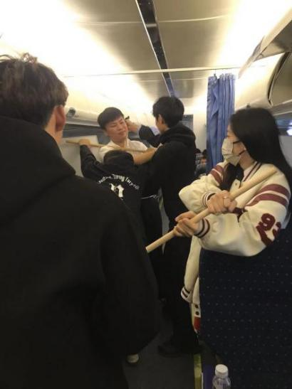
图2-5 见习乘务长和安全员与歹徒搏斗
5、听到“快起来反抗”的大声呼唤，大家迅速响应，奋不顾身，纷纷同处在机舱不同位置的六名犯罪分子展开了殊死搏斗。
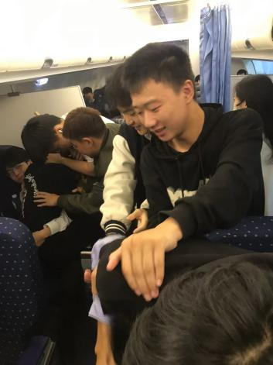
图2-6 乘客响应号召与歹徒搏斗
即时讨论：引导学生小组即时讨论，推选代表回答上述两个问题（10分钟）。
1、民航对旅客随身携带物品的限制？
要点：中国民航系统新出台了《中国民用航空安全检查规则》，规定从6月1日开始，执行统一的禁止携带和限量携带物品标准。根据规则，民航禁止旅客携带枪支、军警械、管制刀具、易燃易爆品、有毒品上飞机，违者将按《中国民用航空安全保卫条例》，由民航公安机关进行处罚；菜刀、大剪刀、剃刀等生活用品和手术刀等专业用刀及一些可用来危害航空安全的锐器、钝器，禁止随身携带，但可以作为行李交运；某些易燃易爆的生活用品可以限量随身携带，如：发胶、摩丝、衣领净、光亮剂、杀虫剂、空气清新剂等限带一瓶三百五十毫升，香水限带五百毫升，限带的生活用品累计不得超过一千毫升或一公斤。包装好的白酒限带二公斤。规则还明确规定，16岁以下未成年人，可凭学生证、户口簿或者户口所在地公安机关出具的身份证明乘机。
2、事件反映出民航安全检查存在哪些严重漏洞？
要点：可拆卸拐杖、爆燃物和点火器被带上飞机，令人难以置信。虽然原因仍在调查，但无外乎两个，一是制度有漏洞，可能有工作人员没有严格执行规定；二是技术有不足，仪器就没有检查出来。不管是什么原因，都对民航安全检查敲响了警钟。而且还要追问，这只是和田机场的特例，还是在其他机场也存在？从长远来看，民航部门必须要加强技术进步和研发，提高利用技术手段预防针对航空器恐怖活动的能力。
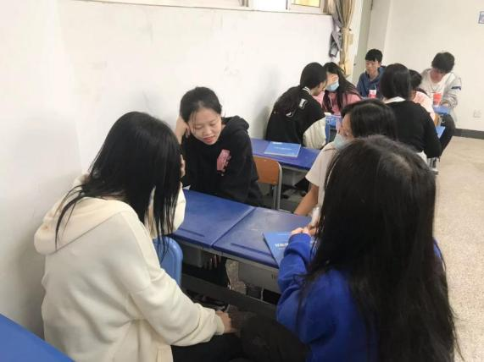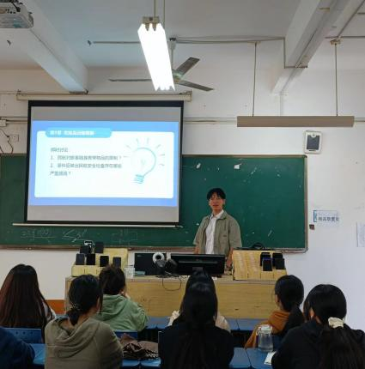
图2-7 小组针对课前两个问题进行讨论并发言

提炼总结：结合沉浸式体验和问题展开讲解课程内容（35分钟）：禁止航空运输的物品（思政元素：敬畏规章，爱岗敬业，工作细致）→机组成员、公安干警与歹徒搏斗（思政元素：勇担职责，不畏艰险，舍己为人）→乘客奋起反抗（思政元素：万众一心，众志成城，共克时艰）。
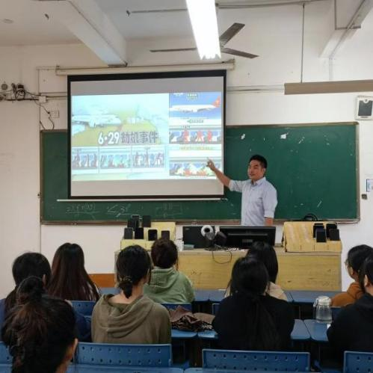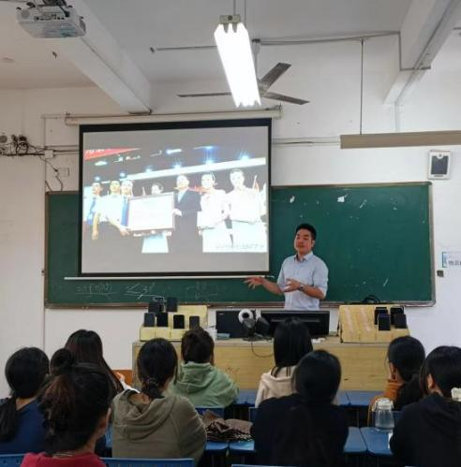
图2-8 教师提炼总结
- 总结拓展：（学生感悟，10分钟）
（一）如何牢固树立民航安全意识，弘扬与践行当代民航精神
要点：（1）始终把握当代民航精神的根本核心。要始终忠于党，坚定理想信念，牢固“四个意识”，增强“四个自信”，更加自觉地在思想上政治上行动上同以习近平同志为核心的党中央保持高度一致；要始终忠于祖国，把热爱祖国的朴素情感激发为报效祖国的远大志向，落实到建设祖国的工作实践中去；要始终忠于人民，牢固树立发展为了人民的理念，把人民群众的期盼作为工作方向，不断增强人民群众对民航发展的获得感，以忠诚担当的政治品格夯实建设民航强国的立足点。
（2）始终把握当代民航精神的实践路径。要坚持从严从实，严字当头、实字托底；要坚持抓细抓小，从细处着力；要坚持创新创造，担当开拓创新的使命，争做创新创造的先锋，以严谨科学的专业精神增强建设民航强国的行动力。
（3）始终把握当代民航精神的本质特征。要画好同心圆，树立 “大民航”意识和“一盘棋”思想；要能当主心骨，时刻做好在团队担重任、为行业做贡献的准备；要凝聚向心力，培养团队精神，强化集体观念，以团结协作的工作作风润滑建设民航强国的链条线。
（4）始终把握当代民航精神的价值追求。要追求崇高的职业理想，使之根植于个人发展，根植于岗位要求，根植于党和人民需要；要树立坚定的职业信念，热爱民航，尊重职业，真情服务；要实现共同的职业成就，从民航发展中汲取个人发展动力，以敬业奉献的职业操守锻造建设民航强国的奋斗观。
（二）当代大学生要勇做维护民族团结的时代先锋
要点：（1）树立崇高理想和信念，勇担中华民族复兴重任。大学生是宝贵的人才资源，其理想信念直接关系改革开放和社会主义现代化建设全局。大学生只有筑牢理想信念的根基，树立为国家奉献青春、为人民服务的理想信念，才能担当起实现中华民族伟大复兴中国梦的时代重任。
（2）继承爱国主义光荣传统，赓续中华民族精神血脉。新时代的青年大学生要胸怀忧国忧民之心、爱国爱民之情，让爱国主义的旗帜始终在心中高高飘扬，让青春在为祖国、为人民、为民族、为人类的奉献中焕发出更加绚丽的光彩；要勤奋学习，刻苦钻研，求真学问、练真本领，做好奉献国家、服务人民的准备；要锤炼坚韧不拔的意志品质，发扬不畏艰险、百折不挠的奋斗精神；要掌握科学方法，勇于创新创造，在实现中国梦的生动实践中放飞青春梦想；要拓宽眼界视野，怀大格局，立大志向，展大作为，始终心怀“祖国需要就是最高需要”的家国情怀。
（3）努力做民族团结的表率，自觉维护国家安全和统一。作为大学生，要具有坚定的政治方向，拥护中国共产党的领导，坚定不移地走中国特色社会主义道路，不断增强“四个意识”、坚定“四个自信”、做到“两个维护”；要旗帜鲜明地反对民族分裂，要高举中华民族大团结旗帜，促进各民族在中华民族大家庭中像石榴籽一样紧紧抱在一起，自觉维护国家安全和统一。
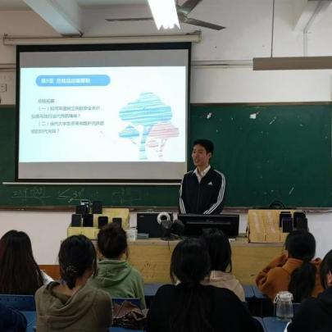
图3-1 学生感悟发言
【教学效果】
此次主题课程讲述了民航危险品的运输限制，将看似枯燥的民航危险品运输理论知识结合真实事件，让学生深刻认识到“敬畏生命、敬畏规章、敬畏责任”的民航精神，进一步明确航空人员的职责和使命，能够按照航空人员的行为规范严格要求自己，充分发扬爱国主义精神，牢固树立民航安全意识，坚决维护国家安定团结，为建设民航强国事业贡献力量。
同时，本课程因课程思政改革实践成效显著，获批为厦门安防科技职业学院“课程思政”示范课程。
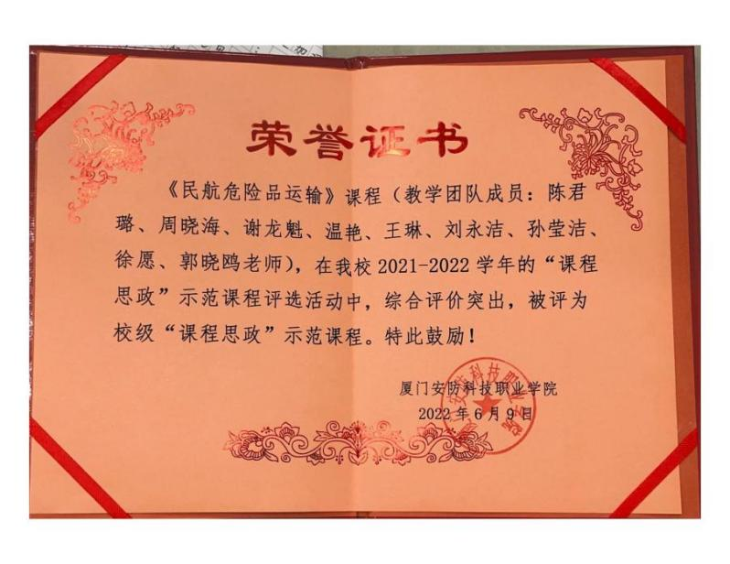
图4-1 教学团队获得校级课程思政示范课程荣誉证书
【教师感悟】
通过一段时间课程思政教学的学习，我发觉应该提前梳理课程教学内容，提前引入课程思政元素，做好教学计划，避免生硬植入，使课程思政目标更加清晰、具体，做到思政课与专业课协同发展，形成全课程育人格局。此外，更重要的是作为一个教师，要注意表达的艺术性、科学性与严谨性，要注重将比较枯燥无味的书本内容变得更有趣味性和活泼性，要让学生愿意听你的课，才能让学生将课程知识和课程思政的内容融会贯通。
存在问题：1、有融入思想政治教育的主观能动性和自觉性，但在实践中较难把握“知识传授”和“价值引领”的内在辩证关系；2、我认为板书还有待加强，特别是板书的设计方面要注重逻辑性把握，整个框架，易于学生理解，对学生以后的学习巩固有着很好的指导，提升作用；3、课程教学前期准备工作不够充分，对学生的学情情况掌握的不够深刻。
改进措施：1、多听课，多反思，认真学习其他老师的优点，提高思政意识，使其内化为自身的知识提高，自身的专业水平，综合素质等；2、注意自身语言表达的感染力和精炼程度。3、编写相关教材，精选教学内容，整合教学资源；4、要加强教师基本功的训练，比如教师板书设计与书写。5、教学形式多样化，不断适应当代大学生的学习特点。
我国正处在民航大国向民航强国转变的重要阶段，作为空中乘务专业的一名教师，为了更好地培养出适应现代化民航发展的高素质人才，我们就必须要聚焦贯彻落实习近平新时代中国特色社会主义思想和习近平总书记关于教育工作和民航工作的重要指示批示精神，扎实落实立德树人根本任务，安心从教、热心从教，不断加强师德师风建设，努力成为政治素质过硬、业务能力精湛、育人水平高超的民航相关专业高等教育工作者。
课程负责人：
年 月 日

